Прикладное программное обеспечение
«Адаптер единого электронного сервиса СМЭВ»

РУКОВОДСТВО ПОЛЬЗОВАТЕЛЯ

13356537-26.20.40.140-006-001 90

Листов 34

2026

Аннотация
Настоящий документ является актуализированным руководством пользователя прикладного программного обеспечения «Адаптер единого электронного сервиса СМЭВ» (далее – ППО «Адаптер СМЭВ3», Система).
Документ содержит:
- информационную часть (аннотацию и содержание);
- сведения о назначении и условиях применения ППО «Адаптер СМЭВ3»;
- сведения о подготовительных действиях, которые выполняет пользователь при работе в ППО «Адаптер СМЭВ3»;
- описание режима работы ППО «Адаптер СМЭВ3»;
- описание принципов безопасной работы ППО «Адаптер СМЭВ3»;
- описание использования функций ППО «Адаптер СМЭВ3»;
- описаны возможные аварийные ситуации и краткий обзор действий при их возникновении.

Оглавление
1 Введение 6
1.1 Область применения 6
1.2 Уровень подготовки пользователя 6
1.3 Перечень эксплуатационной документации, необходимой для ознакомления пользователем 6
2 Назначение 7
2.1 Назначение и условия применения 7
2.2 Условия, необходимые для функционирования ППО «Адаптер СМЭВ3» 7
3 Принципы безопасной работы ППО «Адаптер СМЭВ3» 9
4 Подготовка к работе 11
5 Режимы работы ППО «Адаптер СМЭВ3» 12
6 Описание операций 13
6.1 Описание раздела «Исходящие» пользовательской части веб-интерфейса ППО «Адаптер СМЭВ3» 13
6.1.1 Создание нового взаимодействия (сообщения) 17
6.1.2 Сообщения, не содержащие реестра 18
6.1.3 Сообщения, содержащие реестр 21
6.1.4 Изменение исходящего сообщения 23
6.1.5 Получение ответа на запрос 24
6.2 Описание раздела «Входящие» пользовательской части веб-интерфейса ППО «Адаптер СМЭВ3» 24
6.2.1 Получение входящего сообщения, не содержащее реестр 26
6.2.2 Подготовка и отправке ответа на полученный запрос 27
7 Получение totp-кода для авторизации 29
8 Аварийные ситуации 30
9 Рекомендации по освоению 33
9.1 Подготовка к работе 33
9.2 Работа с сообщениями 33
9.3 Безопасность и поддержка 33

Перечень принятых сокращений
Термин | Описание
Адаптер СМЭВ3 | Экземпляр ПО «Адаптер СМЭВ3», установленный в контуре ИС УВ и обеспечивающий взаимодействие ИС УВ со СМЭВ3
ВС | Вид сведений — логическая единица обмена данными в СМЭВ3
ГБ (гигабайт) | Единица измерения информации, равная 1024 мегабайтам
ИС | Информационная система
НФ | Настроечный файл — архив в формате *.sf, содержащий JSON-конфигурацию, определяющую поведение web-интерфейса ППО «Адаптер СМЭВ3» для конкретнойверсии ВС
ППО | Прикладное программное обеспечение
СМЭВ | Единая система межведомственного электронного взаимодействия
СМЭВ3 | Единая система межведомственного электронного взаимодействия, функционирующая в соответствии с Методическими рекомендациям по работе со СМЭВ версии 3.x
Тестовый режим | Режим работы ВС, при котором сообщения не попадают в производственную среду СМЭВ3
УВ | Участник взаимодействия
ФСТЭК России | Федеральная служба по техническому и экспортному контролю Российской Федерации
JSON | JavaScript Object Notation — текстовый формат данных, используемый в настроечных файлах (НФ)
mimeType (MIME-тип) | Стандартизированный идентификатор формата файла (Multipurpose Internet Mail Extensions)
МТОМ | Message Transmission Optimization Mechanism — стандарт передачи двоичных вложений в SOAP-сообщениях
MessageID | Уникальный идентификатор сообщения в СМЭВ3
TOTP | Time-based One-Time Password — одноразовый временной пароль, используемый для двухфакторной аутентификации
XML | Extensible Markup Language — формат структурированного представления данных, используемый в сообщениях СМЭВ3
- Введение
  - Область применения
ППО «Адаптер СМЭВ3» предназначен для обеспечения полной функциональности по формированию, отправке, получению и обработке сообщений СМЭВ 3 в соответствии с требованиями Методических рекомендаций СМЭВ 3.
ППО «Адаптер СМЭВ3» обеспечивает информационное взаимодействие, в том числе асинхронное, между ИС УВ и СМЭВ 3 через интеграционные интерфейсы ППО «Адаптер СМЭВ3».
  - Уровень подготовки пользователя
Персонал допускается к использованию пользовательской части веб-интерфейса ППО «Адаптер СМЭВ3» при наличии знаний и опыта работы в интернет-браузерах:
- Google Chrome (не ниже 90.0);
- Yandex Browser (не ниже 21.11);
- Edge (не ниже 117.0);
- Mozilla Firefox (не ниже 121.0);
- Opera (не ниже 106.0).
  - Перечень эксплуатационной документации, необходимой для ознакомления пользователем
Перед началом работы необходимо ознакомиться со следующими документами:
- Руководством пользователя (настоящий документ);
- Руководство администратора.
- Назначение
  - Назначение и условия применения
Основным назначением ППО «Адаптер СМЭВ3» является обеспечение полной функциональности по формированию, отправке, получению и обработке сообщений СМЭВ 3 в соответствии с требованиями Методических рекомендаций СМЭВ 3.
ППО «Адаптер СМЭВ3» обеспечивает информационное взаимодействие, в том числе асинхронное, между ИС УВ и СМЭВ 3 через интеграционные интерфейсы ППО «Адаптер СМЭВ3».
  - Условия, необходимые для функционирования ППО «Адаптер СМЭВ3»
Корректная работа ППО «Адаптер СМЭВ3» обеспечивается аппаратными элементами вычислительной инфраструктуры (серверами) со следующими минимальными характеристиками:
Таблица 1 – Аппаратная среда функционирования ППО «Адаптер СМЭВ3»
№ | Аппаратный элемент | Минимальные характеристики
1 | Процессор | 4 ядра
2 | Оперативная память | 8 ГБ
3 | Дисковое пространство | 20 ГБ
Для работы ППО Агента СМЭВ3 необходимо использовать коммерческое программное обеспечение третьих лиц. Программная среда, необходимая для корректного функционирования ППО «Адаптер СМЭВ3», должна соответствовать приведенной в Таблице 1.
Программная среда, необходимая для корректного функционирования ППО «Адаптер СМЭВ3», должна соответствовать приведенной ниже таблице (см. Таблица 2).
Таблица 2– Программная среда функционирования ППО «Адаптер СМЭВ3»
№ | Наименование ПО | Назначение
1 | Альт 8 СП Издание 10 | Сертифицированная операционная система (сертификат ФСТЭК России № 3866 от 10.08.2018 г., действителен до 10.08.2028 г.)
2 | РЕД ОС 7.3 | Сертифицированная операционная система (сертификат ФСТЭК России № 4060 от 12.01.2019 г., срок оказания технической поддержки до 31.12.2030 г.)
3 | Astra Linux Special Edition 1.8 | Сертифицированная операционная система (сертификат ФСТЭК России № 2557 от 27.01.2012г., действителен до 27.01.2026г.)
4 | RabbitMQ | Брокер сообщений из состава сертифицированной операционной системы Astra Linux Special Edition
5 | Kafka | Брокер сообщений из состава сертифицированной операционной системы Astra Linux Special Edition
6 | Java Axiom JDK Certified (https://axiomjdk.ru/products/axiom-jdk-certified) | Среда исполнения Java-приложений (сертификат ФСТЭК России № 4531 от 13.04.2022 г., действителен до 13.04.2027 г.)
7 | Postgres Pro 15 | Объектно-реляционная система управления базами данных (сертификат ФСТЭК России № 3637 от 5.10.2016 г., действителен до 5.10.2024 г.)
8 | CryptoPro CSP 5.0 R2 | Средство криптографической защиты информации

- Принципы безопасной работы ППО «Адаптер СМЭВ3»
Безопасная работа ППО «Адаптер СМЭВ3» основана на механизмах:
          - идентификации и аутентификации;
          - разграничении доступа;
          - регистрации событий безопасности.
ППО «Адаптер СМЭВ3» содержит следующие меры защиты согласно требованиями документа «Требования о защите информации, не составляющей государственную тайну, содержащейся в государственных информационных системах» (введен в действие приказом ФСТЭК России № 17 от 11 февраля 2013 г.):
- идентификация и аутентификация пользователей, являющихся работниками оператора (ИАФ.1);
- управление идентификаторами, в том числе создание, присвоение, уничтожение идентификаторов (ИАФ.3);
- управление средствами аутентификации, в том числе хранение, выдача, инициализация, блокирование средств аутентификации и принятие мер в случае утраты и (или) компрометации средств аутентификации (ИАФ.4);
- защита обратной связи при вводе аутентификационной информации (ИАФ.5);
- управление (заведение, активация, блокирование и уничтожение) учетными записями пользователей, в том числе внешних пользователей (УПД.1);
- реализация необходимых методов управления доступом (ролевой модели) и правил разграничения доступа (УПД.2);
- разделение полномочий (ролей) пользователей, администраторов и лиц, обеспечивающих функционирование информационной системы (УПД.4);
- назначение минимально необходимых прав и привилегий пользователям, администраторам и лицам, обеспечивающим функционирование информационной системы (УПД.5);
- ограничение неуспешных попыток входа в информационную систему (доступа к информационной системе) (УПД.6);
- ограничение числа параллельных сеансов доступа для каждой учетной записи пользователя информационной системы (УПД.9);
- блокирование сеанса доступа в информационную систему после установленного времени бездействия (неактивности) пользователя или по его запросу (УПД.10);
- разрешение (запрет) действий пользователей, разрешенных до идентификации и аутентификации (УПД.11);
- определение событий безопасности, подлежащих регистрации, и сроков их хранения (РСБ.1);
- определение состава и содержания информации о событиях безопасности, подлежащих регистрации (РСБ.2);
- сбор, запись и хранение информации о событиях безопасности в течение установленного времени хранения (РСБ.3);
- сбор, запись и хранение информации о событиях безопасности в течение установленного времени хранения (РСБ.3);
- генерирование временных меток в информационной системе (РСБ.6);
- защита информации о событиях безопасности (РСБ.7).

- Подготовка к работе
Развертывание, запуск и настройка ППО «Адаптер СМЭВ3» осуществляется Администратором с помощью Руководства администратора.
Пользовательский интерфейс ППО «Адаптер СМЭВ3» реализован в виде web-приложения, поэтому для начала работы пользователь должен запустить на персональном компьютере web-браузер. Web-версия ППО «Адаптер СМЭВ3» предоставляет возможность получения доступа к функциональности ППО «Адаптер СМЭВ3» через web-браузеры:
- Google Chrome (не ниже 90.0);
- Yandex Browser (не ниже 21.11);
- Edge (не ниже 117.0);
- Mozilla Firefox (не ниже 121.0);
- Opera (не ниже 106.0).
Пользовательский интерфейс реализован в виде web-приложения. Для начала работы необходимо:
                - открыть на персональном компьютере один из поддерживаемых браузеров (см. п.1.2);
                - перейти по URL, предоставленному Администратором адаптера;
                - авторизоваться, используя логин и пароль, выданные Администратором адаптера, а также totp-код (см. п.7)
Дополнительная загрузка данных не требуется.

- Режимы работы ППО «Адаптер СМЭВ3»
ППО «Адаптер СМЭВ3» функционирует в следующих режимах:
- штатный режим регулярной работы, при котором обеспечивается выполнение задач в объеме функций, предусмотренных техническими условиями и обеспечиваемый регулярной загрузкой данных из источников;
- сервисный режим, необходимый для проведения обслуживания, реконфигурации и пополнения технических и программных средств ППО «Адаптер СМЭВ3» новыми компонентами;
- аварийный режим работы.
В штатном режиме функционирования ППО «Адаптер СМЭВ3» обеспечивает следующий режим работы: доступность функций системы 24/7, составляющая не менее 95% в год.
В сервисном режиме ППО «Адаптер СМЭВ3» обеспечивает возможность проведения следующих работ:
- техническое обслуживание;
- модернизацию аппаратно-программного комплекса;
- устранение аварийных ситуаций.
ППО «Адаптер СМЭВ3» переходит в аварийный режим при возникновении нештатной ситуации и невозможности штатной работы. В случае перехода ППО «Адаптер СМЭВ3» в аварийный режим, администратору ППО «Адаптер СМЭВ3» необходимо провести диагностику аппаратного обеспечения и общесистемного программного обеспечения. По итогам данной диагностики предпринять шаги по переводу ППО «Адаптер СМЭВ3» в сервисный режим.
Функционирование ППО «Адаптер СМЭВ3» при отказах и сбоях серверного общесистемного программного обеспечения и оборудования, в том числе структурных узлов ППО «Адаптер СМЭВ3», не предусматривается.
- Описание операций
Доступ в пользовательскую часть веб-интерфейса ППО «Адаптер СМЭВ3» со всей его функциональностью доступен только пользователям с ролью «Пользователь адаптера».
Логин и пароль для доступа в пользовательскую часть задается Администратором Адаптера.
Пользовательская часть веб-интерфейса ППО «Адаптер СМЭВ3» состоит из следующих разделов:
- «Исходящие»;
- «Входящие».
  - Описание раздела «Исходящие» пользовательской части веб-интерфейса ППО «Адаптер СМЭВ3»
Раздел «Исходящие» приведен ниже (см. Рисунок 1).
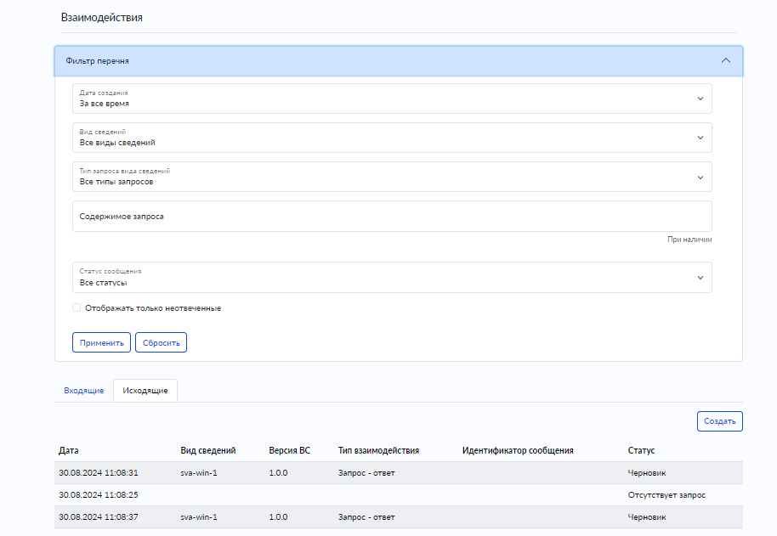
Рисунок 1– Раздел «Исходящие»
Раздел включает следующие элементы:
- Список отправленных сообщений;
- Форма поиска (Фильтр перечня) по списку отправленных сообщений;
- Кнопка «Создать».
Список «Исходящие взаимодействия» представляет собой таблицу со следующими столбцами:
- Дата (дата отправки сообщения);
- Вид сведений (вид сведений, по которому отправлено сообщение);
- Версия ВС (версия вида сведений);
- Тип взаимодействия (запрос – ответ / рассылка);
- Идентификатор сообщения (MessageID);
- Статус (возможны следующие статусы: «Черновик», «Отправлено», «Получено», «Не отправлено»).
Форма поиска по списку отправленных запросов (Фильтр перечня) включает следующие элементы:
- Поле «Дата создания» (выпадающий список с возможностью выбора пункта «Указать период», после чего указать временные рамки, «За все время», «Сегодня», Последние 7 дней», «Последние 30дней».);
- Поле «Вид сведений» (выбор из выпадающего списка версий ВС, зарегистрированных в экземпляре ППО «Адаптер СМЭВ3»);
- Поле «Тип запроса вида сведений» (выбор из списка вариантов «Запрос» или «Рассылка»);
- Поле «Поиск по содержимому», с помощью которого можно осуществить поиск по названию вложения или по его содержимому (в случае, если вложение представляет из себя XML – файл);
- Поле «Статус сообщения» — выпадающий список с возможностью выбора статуса взаимодействия: «Черновик», «Отправлено», «Получено» и «Не отправлено»;
- Флаг «Отображать только не отвеченные» (элемент управления типа «checkbox», указывающего на входящие сообщения, ответ на которые еще не формировали);
- Кнопка «Применить» (кнопочный элемент управления применения критериев поиска к списку исходящих взаимодействий);
- Кнопка «Сбросить» (кнопочный элемент управления сброса критериев поиска к списку исходящих взаимодействий).
Форма просмотра карточки исходящего сообщения приведена ниже (см. Рисунок 2) и включает:
- Вид сведений;
- Тип взаимодействия («Запрос» или «Рассылка»);
- Блок «Запрос»;
- Кнопка «Открыть» (позволяет просмотреть текст отправленного / полученного запроса);
- Кнопка «Отправить» (позволяет отправить запрос);
- Вернуться к списку исходящих сообщений можно с помощью интерактивной ссылки названия раздела («Исходящие сообщения»);
- Блок «Статус»;
- Блок «Ошибка» (блок появляется, если сообщение в статусе «Ошибка отправления запроса);
- Блок «Отказ» (блок появляется, если сообщение в статусе «Число отказов»).
- Блок «Ответ» (блок появляется в случае получения ответа на запрос).

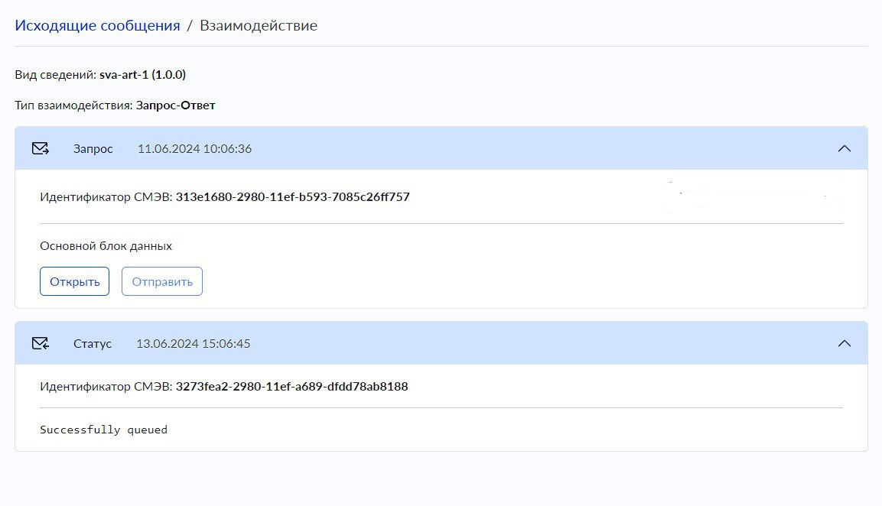
Рисунок 2 – Форма просмотра карточки исходящего сообщения
Блок «Запрос» включает в себя:
- Дата (дата отправки сообщения);
- Идентификатор СМЭВ (идентификатор сообщения в СМЭВ);
- Вид действия (если по данному ВС есть возможность добавить несколько действий, появляется выпадающий список с выбором нескольких вариантов действий, доступных для заполнения);
- Кнопка «Открыть» (позволяет просмотреть текст отправленного / полученного запроса и описания вложений, если вложения имеются);
- Кнопка «Изменить» (если сообщение в статусе «Черновик», при нажатии на кнопку появляется возможность изменить значения полей отправляемого сообщения);
- Кнопка «Отправить» (если сообщение находится в статусе «Черновик», при нажатии на кнопку произойдет отправка сообщения; если статус сообщения отличается от «Черновик», данная кнопка не отображается.
Блок «Ошибка» включает в себя (см. Рисунок 3):
- Дата (дата возникновения ошибки);
- Поле с текстом ошибки.
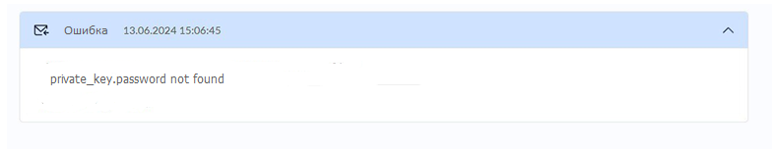
Рисунок 3– Блок «Ошибка» карточки сообщения
Блок «Отказ» включает в себя (см. Рисунок 4):
- Дата (дата ошибки отправления запроса);
- Идентификатор СМЭВ (Message_Id).
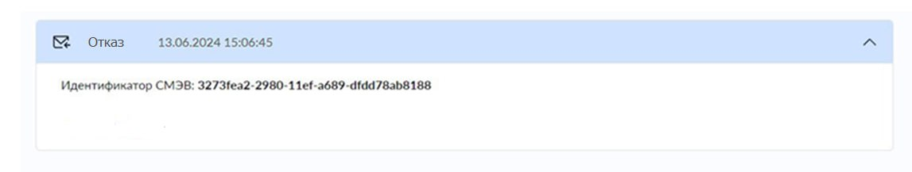
Рисунок 4 – Блок «Отказ» карточки сообщения
Блок «Статус» включает в себя (см. Рисунок 5):
- Дата (дата получения статуса сообщения);
- Идентификатор СМЭВ (поле отображается в случае, если сообщение успешно отправлено);
- Статус отправки сообщения.
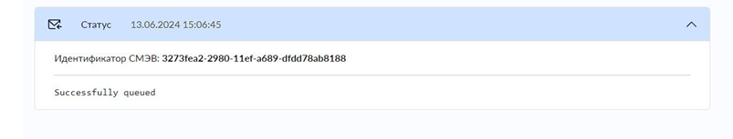
Рисунок 5 – Блок «Статус» карточки сообщения
Форма просмотра карточки исходящего сообщения, содержащая признак Тестовый режим, приведена ниже (см. Рисунок 6) и включает следующие элементы:
- Дата (дата отправки сообщения);
- Идентификатор СМЭВ (Message_Id).
- Кнопка «Открыть» (позволяет просмотреть текст отправленного / полученного запроса и описания вложений, если вложения имеются);
- Вернуться к списку исходящих сообщений можно с помощью интерактивной ссылки названия раздела.
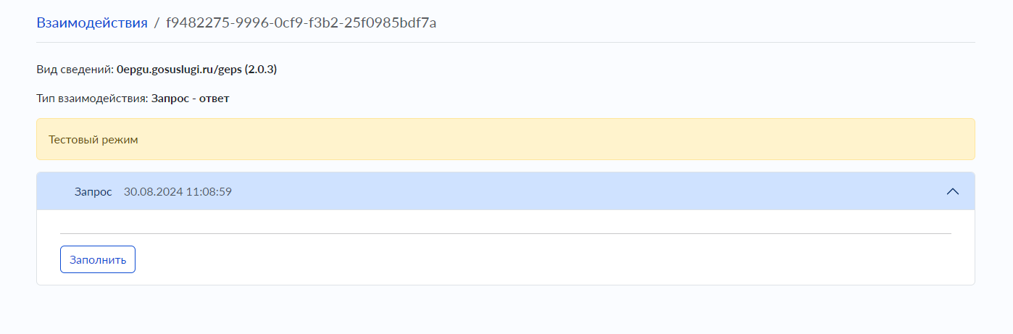
Рисунок 6 – Форма просмотра карточки запроса по ВС с включенным признаком «Тестовый режим»
Сообщения, созданные в период, когда у ВС был включен признак «Тестовый режим», остаются тестовыми после его отключения. Сообщения, создаваемые после отключения у ВС признака «Тестовый режим», тестовыми не являются.
    - Создание нового взаимодействия (сообщения)
Нажатием кнопки «Создать» осуществляется переход к форме создания нового взаимодействия, которая приведена ниже (см. Рисунок 7).
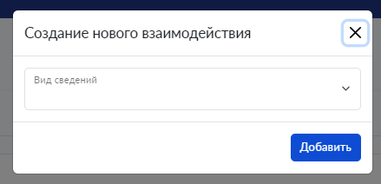
Рисунок 7 – Форма создания нового взаимодействия
Форма создания нового взаимодействия включает следующие элементы:
- Выпадающий список «Все виды сведений» (поле выпадающего списка наименований видов сведений);
- Кнопка «Добавить» (кнопочный элемент управления открывает форму выбранного вида сведений (см. Рисунок 8);
- Кнопка «Х» (кнопочный элемент управления закрывает форму создания нового взаимодействия).
ВС, имеющие в настройках ВС включенный признак «Тестовый режим» в списке выбора ВС, отображаются с отображением данного признака (см. Рисунок 8).
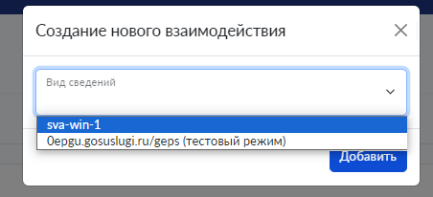
Рисунок 8 – Список версий видов сведений при включенном признаке «Тестовый режим»
    - Сообщения, не содержащие реестра
В случае, если сообщение не содержит реестр, форма отправки запроса будет включить элементы представленные ниже (см. Рисунок 9).

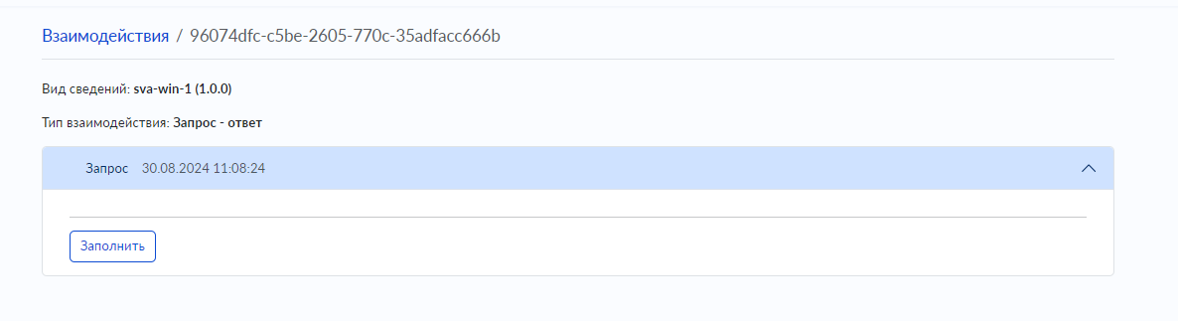
Рисунок 9 – Продолжение формы создания исходящего сообщения, не содержащее реестр
Форма отправки запроса включает следующие элементы:
- Идентификатор СМЭВ (Message_Id).
- Поле «Вид сведений» (отображение наименования выбранного вида сведения);
- Поле «Тип взаимодействия» («Запрос – ответ» или «Рассылка»);
- Блок данных «Запрос»;
- Поле «Вид действия» (выпадающих список вариантов запросов для выбранного вида сведения, опционально при наличии соответствующей настройки в НФ);
- Кнопка «Заполнить» в основном блоке данных (инициирует открытие формы выбранного блока (см. Рисунок 10). Примененные правила к форме, зависят от выбранного настроечного файла (далее НФ). НФ устанавливается в карточке вида сведения. Функция выбора НФ доступа только для пользователя с ролью Администратор адаптера);
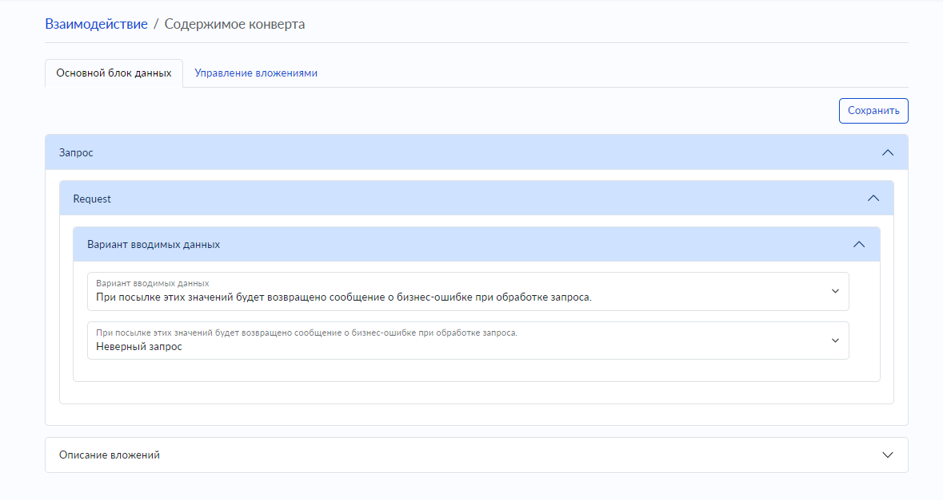
Рисунок 10 – Форма редактирования основного блока сообщения
- Запрос (отображает содержимое блока бизнес-данных сообщения);
- Описание вложений (отображает добавленные к сообщению вложения, опционально);
- Кнопка «Добавить вложение» (кнопочный элемент управления добавления файла вложения к запросу). К запросу допустимо добавление нескольких файлов.
Если вид сведений предоставляет выбор из нескольких вариантов запроса или ответа, то выбрать необходимый вариант можно при заполнении основного блока данных при создании исходящего взаимодействия. Пример изображен ниже (см. Рисунок 11).

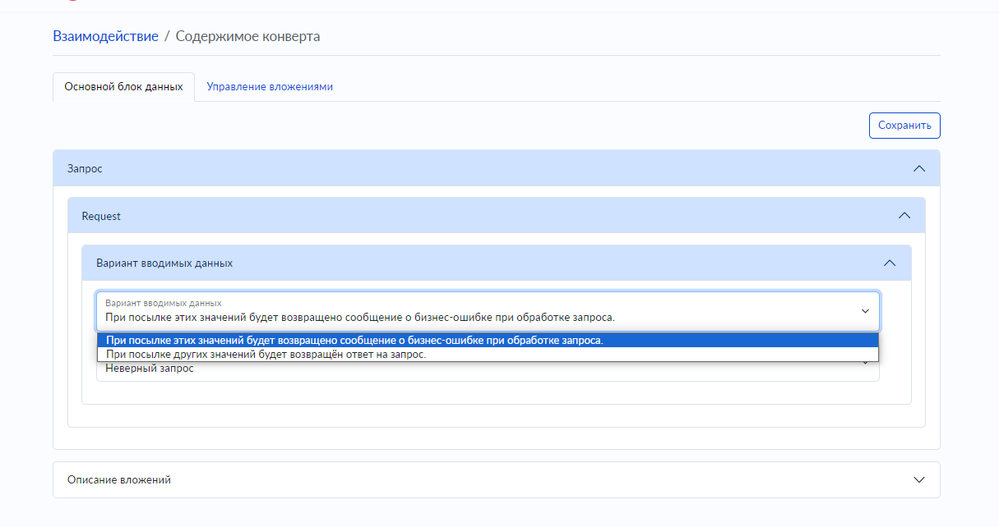
Рисунок 11 – Выбор одного из предлагаемых вариантов запроса
Если вид сведений предполагает обмен данными, включающие вложения, то при создании сообщения в пользовательском интерфейсе, необходимо в блок «Вложения» добавить нужное вложение.
После открыть сообщение (кнопка «Заполнить») и перейти к блоку «Управление вложениями» (см. Рисунок 12).
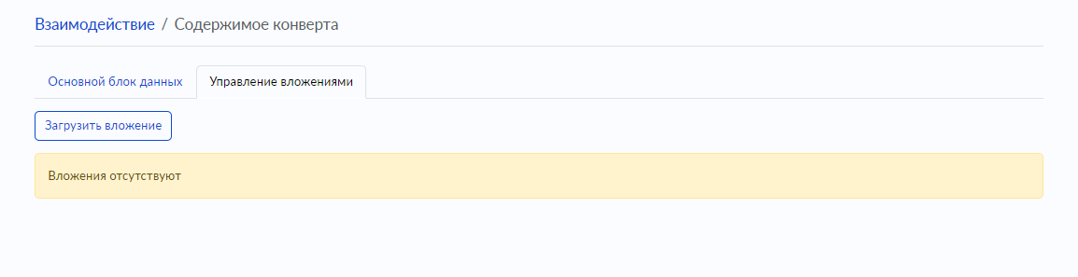
Рисунок 12 – Блок «Управление вложениями» в теле сообщения
Карточка «Описание вложений» открывается после нажатия кнопки «Добавить» в блоке «Описание вложений» в теле сообщения.
Карточка «Описание вложений» включает следующие элементы (см. Рисунок 13):
- Имя файла (выпадающий список значений наименований вложений);
- Тип содержимного (mimeType);
- Тип передачи (выпадающий список с возможными значениями МТОМ или Файловое хранилище);
- Кнопка скачать вложение (кнопочный элемент управлени, который позволяет скачать файл);
- Кнопка «Удалить» (кнопочный элемент управления, который позволяет удалить файл;
- Кнопка «Добавить вложение».
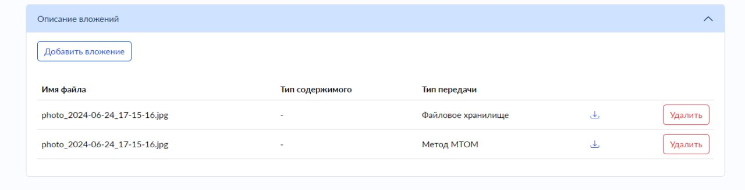
Рисунок 13 – Блок «Описание вложений»

Карточка «Описание вложений» включает следующие элементы (см. Рисунок 14):
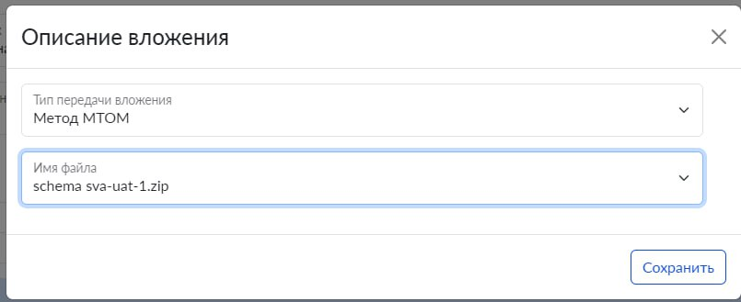
Рисунок 14 – Карточка «Описание вложений» при добавлении файла
Необходимо указать «Тип передачи вложения» (МТОМ или Файловое хранилище), выбрать нужное вложение из ранее загруженных в карточке «Создания нового сообщения» и нажать «Сохранить».
Описание вложений добавлено в тело сообщения.
    - Сообщения, содержащие реестр
В случае, если сообщение содержит реестр, форма отправки запроса будет включать элементы, представленные ниже (см. Рисунок 15)
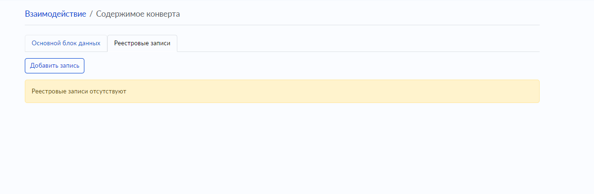
Рисунок 15 - Продолжение формы создания исходящего сообщения, содержащее реестр
Форма отправки запроса включает следующие элементы:
- Блок данных «Запрос»;
- Кнопка «Добавить запись» в блоке данных запроса (инициирует открытие формы Реестровой записи № n (см. Рисунок 16). Примененные правила к форме зависят от выбранного НФ. НФ устанавливается в карточке вида сведения. Функция выбора НФ доступа только для пользователя с ролью администратор адаптера).
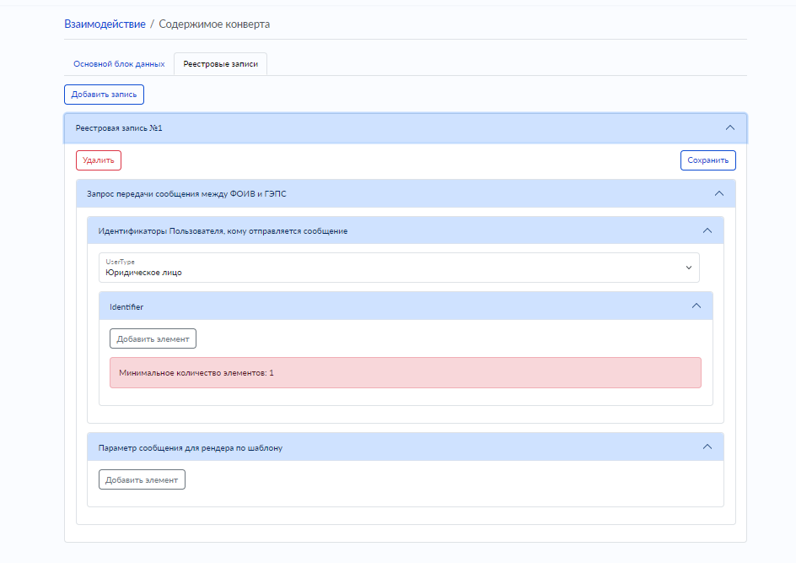
Рисунок 16 – Реестровая запись
Если вид сведений поддерживает динамическую маршрутизацию, то в поле «Адреса» формы сообщения доступна возможность указать несколько мнемоник Информационных систем и мнемоник Узлов ИС получателей. Мнемоники указываются через разделитель «;» (см. Рисунок 17)
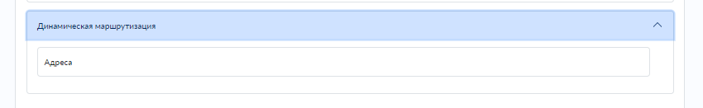
Рисунок 17 – Ввод нескольких адресов получателей
После сохранения изменений и закрытия формы реестровой записи, она отображается на форме подготовки отправки сообщения (см. Рисунок 18)
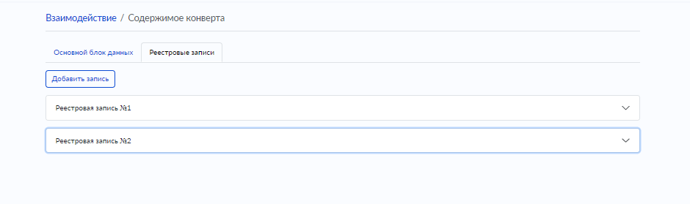
Рисунок 18 – Отображение реестровых записей

    - Изменение исходящего сообщения
На Рисунке 16 приведен интерфейс изменения исходящего сообщения. Форма изменения исходящего сообщения включает следующие элементы:
- вид сведений;
- тип взаимодействия;
- блок «Запрос»;
- дата создания сообщения;
- кнопка «Изменить».
Редактирование исходящего сообщения доступно только в статусе «Черновик».
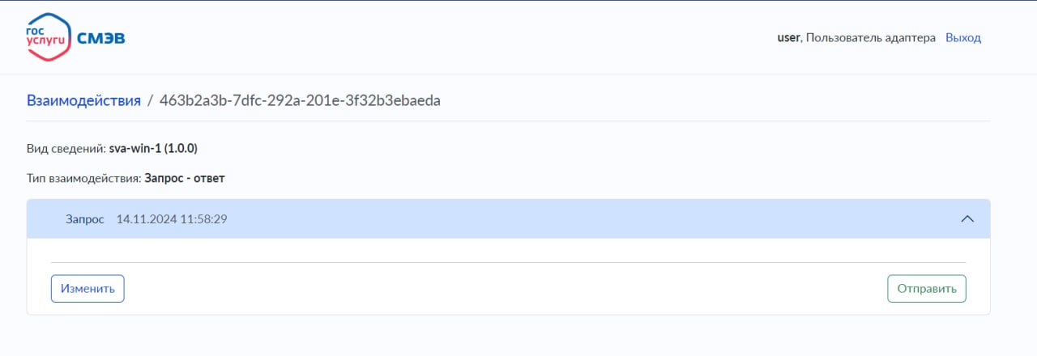
Рисунок 19 – Интерфейс изменения исходящего сообщения

    - Получение ответа на запрос
Для просмотра ответа необходимо открыть карточку исходящего запроса, в которой отображатся блок «Ответ», приведенный ниже (см. Рисунок 20).
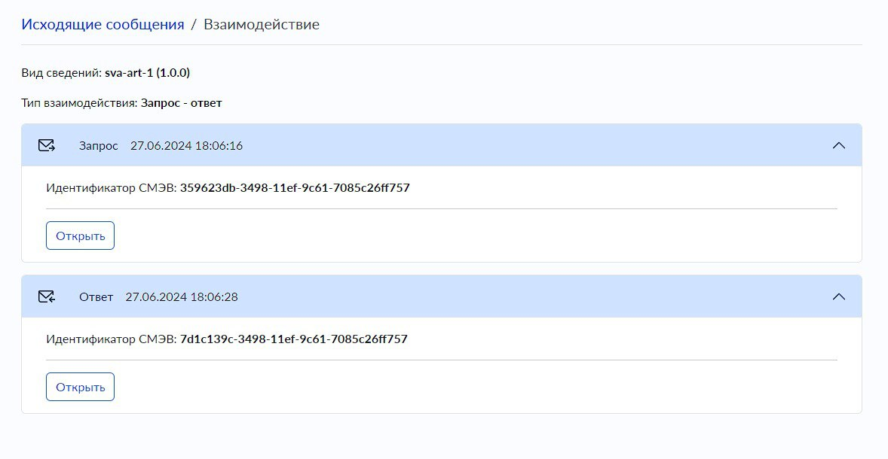
Рисунок 20 – Карточка запроса с полученным ответом
  - Описание раздела «Входящие» пользовательской части веб-интерфейса ППО «Адаптер СМЭВ3»
Раздел «Входящие сообщения» приведен ниже (см. Рисунок 21).
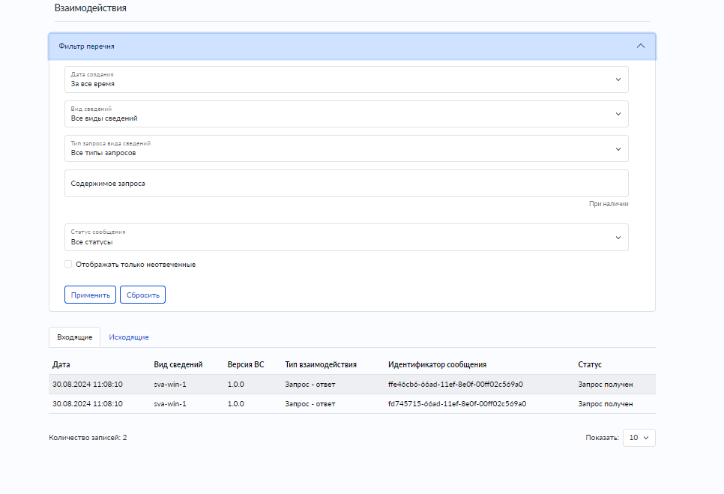
Рисунок 21 – Раздел «Входящие сообщения»
Раздел включает следующие элементы:
- Список входящих сообщений;
- Форма поиска (Фильтр перечня) по списку входящих сообщений.
Список входящих сообщений представляет собой таблицу со следующими столбцами:
- Дата (дата получения сообщения);
- Вид сведений (вид сведений, по которому отправлено сообщение);
- Версия ВС (версия вида сведения);
- Тип взаимодействия (Запрос / Рассылка);
- Идентификатор сообщения (MessageID);
- Статус (статус полученного сообщения).
Форма поиска по списку (Фильтр перечня) входящих сообщений включает следующие элементы:
- Поле «Дата создания» (выпадающий список с возможностью выбора пункта «Указать период», после чего указать временные рамки);
- Поле «Вид сведений» (выбор из выпадающего списка версий ВС, зарегистрированных в экземпляре ППО «Адаптер СМЭВ3»);
- Поле «Тип запроса вида сведений» (выбор из списка вариантов «Запрос» или «Рассылка»);
- Поле «Поик по содержимому», с помощью которого можно осуществить поиск по названию вложения или по его содержимому (в случае, если вложение представляет из себя XML –файл);
- Поле «Статус сообщения», в котором можно выбрать статус взаимодействия из «Черновик», «Отправлено», «Получено» и «Не отправлено»;
- Флаг «Отображать только не отвеченные» (элемент управления типа «checkbox», указывающего на входящие сообщения, ответ на которые еще не формировали);
- Кнопка «Применить» (кнопочный элемент управления применения критериев поиска к списку исходящих взаимодействий);
- Кнопка «Сбросить» (кнопочный элемент управления сброса критериев поиска к списку исходящих взаимодействий).
    - Получение входящего сообщения, не содержащее реестр
Открыть карточку входящего сообщения можно нажатием на нужную строку в списке входящих сообщений (см. Рисунок 22).
Форма карточки входящего сообщения включает следующие элементы:
- Дата (дата отправки/получения сообщения);
- Вид сведения;
- Тип взаимодействия («Запрос» или «Рассылка»);
- Блок «Запрос»;
- Кнопка «Открыть» позволяет просмотреть текст отправленного/полученного запроса;
- Вложения (имеется возможность скачать файлы вложения средствами доступного элемента «Скачать»);
- Вернуться к списку входящих сообщений можно с помощью интерактивной ссылки названия раздела;
- Блок «Статус»;
- Блок «Ошибка»;
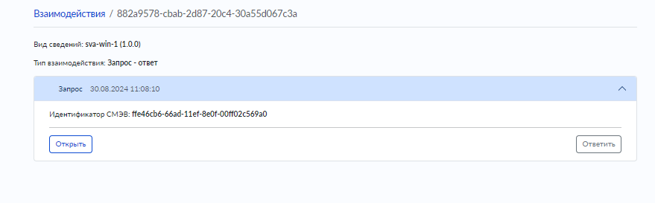
Рисунок 22 – Карточка входящего сообщения
    - Подготовка и отправке ответа на полученный запрос
Нажатием в карточке входящего сообщения кнопки «Ответить» осуществляется отображение на форме блока «Ответ», который приведен ниже (см. Рисунок 23).
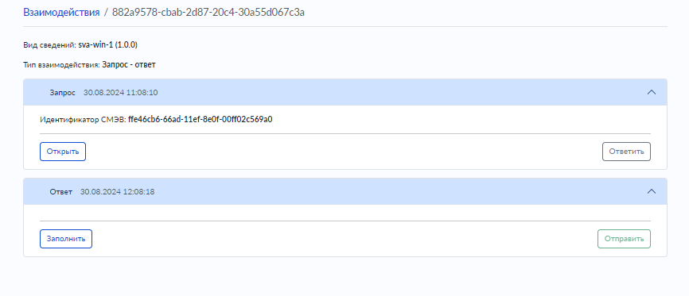
Рисунок 23 – Форма подготовки ответа
Блок «Ответ» включает следующие элементы:
- Основной блок данных (наличие или отсутствие блоков зависит от вида сведения);
- Кнопка «Заполнить» в основном блоке данных (инициирует открытие формы выбранного блока (см. Рисунок 24). Примененные правила к форме зависят от выбранного НФ. НФ устанавливается в карточке вида сведения. Функция выбора НФ доступа только для пользователя с ролью «Администратор адаптера»);
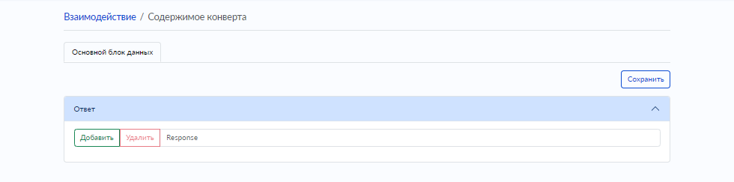
Рисунок 24 – Форма редактирования основного блока данных
- Вложения (отображает добавленные к сообщению вложения, при наличии);
- Кнопка «Добавить вложение» (кнопочный элемент управления добавления файла вложения к запросу, при наличии). Допустимо добавление нескольких файлов;
Карточка входящего запроса с отправленным ответом представлена ниже (см. Рисунок 25).
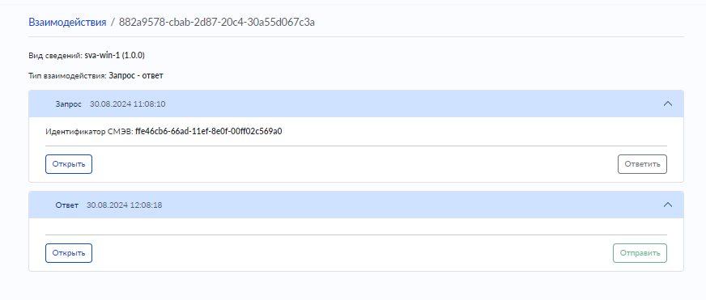
Рисунок 25 – Карточка входящего запроса с отправленным ответом

- Получение totp-кода для авторизации
Таблица 3 — Запуск утилиты totp-script.sh
№ | Выполняемые действия | Ожидаемый результат
 | Для запуска скрипта totp-script.sh необходимо от имени пользователя, под которым устанавливалось ППО «Адаптер СМЭВ3» вызвать команду ./totp-script.sh | Отобразится меню скрипта в следующем виде:  (A)dd (D)el (S)ave (L)oad (T)est (X)XTEA (Q)uit:
 | Введите латинскую букву «А» и нажмите на клавиатуре кнопку «Enter», для добавления totp-секрета | Отобразится строка для ввода параметра Issuer
 | Для параметра Issuer укажите произвольную строку, например admin и нажмите на клавиатуре на клавишу «Enter» | Отобразится строка для ввода параметра Base32 secret
 | Для параметра Base32 secret укажите totp-секрет пользователя, для которого генерируется totp-код и нажмите на клавиатуре на клавишу «Enter» | Отобразится строка для ввода параметра Period
 | Нажмите на клавиатуре на клавишу «Enter». Для параметра Period значение вводить не требуется | Отобразится строка для ввода параметра Digits
 | Нажмите на клавиатуре на клавишу «Enter». Для параметра Digits значение вводить не требуется | Скрипт выдаст набор кодов. Например:  sha1 762835  sha1o 762835  sha256 652821  sha512 163736  admin 440448
 | Скопируйте totp-код и введите его в форму авторизации. | Необходимым totp-код является код напротив Issuer, введенного ранее.  В данном примере для пользователя admin код 440448
При каждом последующем нажатии на клавиатуре на клавишу «Enter» коды будут выводится заново, обновляясь каждые 30 секунд.
Для выхода из меню скрипта введите латинскую букву «Q» и нажмите на клавиатуре клавишу «Enter».

Рисунок 26 – Пример работы totp-генератора
- Аварийные ситуации
В случае, если ППО «Адаптер СМЭВ3» выводит системные сообщения об ошибках, необходимо сформировать снимок (скриншот) интерфейса Системы или запротоколировать текст сообщения, выводимого Системой. Далее необходимо обратиться к системному администратору c описанием сообщения.
В случае аварийных ситуаций, связанных с программным обеспечением ППО «Адаптер СМЭВ3», необходимо обратиться к администратору ППО «Адаптер СМЭВ3».
Типовые сценарии и рекомендуемые действия приведены в Таблица 4.

Таблица 4 — Типы и признаки нештатных ситуаций
№ | Ситуация | Признаки | Возможные причины
- 1 | Ошибка при отправке сообщения | Статус «Ошибка отправления запроса», текст ошибки содержит код (например, ERR-1005) | Некорректный XML, отсутствие обязательных полей, нарушение XSD-схемы, недоступность СМЭВ3
- 2 | Сообщение «зависло» в статусе «Отправлено» | Ответ не поступает более 24 часов | Сбой на стороне получателя, ошибка маршрутизации, авария в СМЭВ3
- 3 | Невозможно авторизоваться | Ошибка «Неверный логин/пароль» или «Сессия устарела» | Неправильный TOTP-код, блокировка учетной записи, истек срок действия сертификата
- 4 | Отсутствует доступ к web-интерфейсу | Браузер показывает «Сайт недоступен» | Проблемы с сетью, остановка сервиса, перегрузка сервера
- 5 | Ошибка при загрузке вложений | Вложение не отображается, кнопка «Скачать» недоступна | Нарушение целостности файла, ошибка в настройках МТОМ, недостаточно места на диске
Рекомендуемые действия пользователя:
- Сохраните информацию об ошибке:
  - сделайте скриншот экрана с сообщением об ошибке;
  - если ошибка отображается в виде текста — скопируйте полный текст, включая идентификаторы (MessageID, код ошибки, время возникновения).
- Проверьте базовые условия:
  - убедитесь, что используется поддерживаемый браузер (см. п. 1.2);
  - проверьте, что статус сообщения действительно указывает на ошибку (а не на ожидание ответа);
  - убедитесь, что интернет-соединение и доступ к внутренней сети организации работают.
- Обратитесь к ответственным лицам:
  - при ошибках, связанных с данными, форматом XML или логикой взаимодействия — обратитесь к системному администратору или аналитику вашей ИС;
  - при ошибках авторизации, недоступности сервиса или сбоях ППО — свяжитесь с Администратором адаптера.
Примечание. Пользователь не должен пытаться устранять ошибки на уровне сервера, перезапускать сервисы или изменять конфигурационные файлы. Все подобные действия входят в компетенцию администратора.
Аварийный режим не включает ошибки в пользовательских данных (некорректный XML, неверный статус и т.п.) — такие ситуации считаются нештатными и обрабатываются в штатном режиме. Аварийное состояние может проявляться признаками (см. Таблица 5).

Таблица 5 — Признаки аварийной ситуации
№ | Признак | Описание
- 1 | Недоступность web-интерфейса | Браузер не может установить соединение с сервером (ошибки типа ERR_CONNECTION_REFUSED, 502 Bad Gateway, 503 Service Unavailable)
- 2 | Отсутствие отправки/приема сообщений более 1 часа | При этом СМЭВ3 функционирует штатно, а сетевая связность подтверждена
- 3 | Массовые ошибки с кодами уровня сервера | Например: 500 Internal Server Error, NullPointerException, Database connection failed
- 4 | Остановка фоновых процессов | Сервисы adapter-core, message-queue-consumer, smev-gateway не запущены или аварийно завершаются
- 5 | Потеря данных или целостности БД | Ошибки типа PostgreSQL corrupted, missing table, constraint violation
Причины перехода в аварийный режим:
- сбой аппаратного обеспечения (отказ диска, памяти, сетевого адаптера);
- отключение электропитания без корректного завершения работы;
- сбой в работе СУБД (PostgreSQL);
- исчерпание дискового пространства или оперативной памяти;
- некорректное обновление или развертывание ППО;
- сбой в работе зависимых сервисов (RabbitMQ, Kafka, IAM, TOTP-сервиса);
- нарушение целостности настроечных файлов или конфигурации (в том числе НФ);
- атака или несанкционированное вмешательство, приведшее к блокировке функциональности.
Действия при аварийной ситуации:
- Пользователь адаптера:
  - немедленно прекращает работу в интерфейсе;
  - фиксирует время и симптомы (скриншоты, текст ошибок, поведение системы);
  - немедленно уведомляет Администратора адаптера.
- Администратор адаптера:
  - проверяет состояние серверов и служб;
  - анализирует логи (/var/log/adapter/, PostgreSQL logs, Kafka logs);
  - при необходимости переводит систему в сервисный режим (см. раздел 5);
  - выполняет восстановление из резервной копии, если требуется;
  - при невозможности локального восстановления — инициирует обращение в техническую поддержку через СЦ.
Примечание. Функционирование ППО «Адаптер СМЭВ3» при отказах серверного оборудования или общесистемного ПО не предусматривается (см. раздел 5). В таких случаях система переходит в аварийный режим автоматически.

- Рекомендации по освоению
Перед началом работы с ППО «Адаптер СМЭВ3» необходимо внимательно ознакомиться с настоящим руководством пользователя.
  - Подготовка к работе
- Ознакомьтесь с документацией:
Перед первым входом внимательно прочитайте настоящее Руководство пользователя и, при необходимости, Руководство администратора (особенно если вы участвуете в процессе настройке ВС).
- Проверьте права доступа:
Убедитесь, что ваша учетная запись имеет роль «Пользователь адаптера» и необходимые права на выбранные ВС.
- Используйте тестовый режим:
Для обучения и отладки новых процессов используйте ВС с включенным признаком «Тестовый режим». Это позволяет:
  - отправлять запросы без риска повлиять на реальные данные;
  - проверять корректность заполнения форм;
  - обучать новых сотрудников в безопасной среде.
  - Работа с сообщениями
- Всегда проверяйте статус отправленного сообщения.
Убедитесь, что статус изменился на «Отправлено», а не остался «Черновик».
- Не редактируйте сообщение после отправки.
Изменение возможно только в статусе «Черновик». После отправки сообщение фиксировано.
- Сохраняйте локальные копии критичных вложений.
Особенно если обмен происходит через файловое хранилище — это защитит от потери данных при сбое.
  - Безопасность и поддержка
- Не передавайте логин, пароль и totp-код (totp-секрет) третьим лицам.
- Выходите из системы после окончания работы, особенно на общих компьютерах.
- При первых признаках нестабильности — сообщайте Администратору адаптера, не дожидаясь критической ошибки.

